Så här spelar ni pickleball

- Boka bana för pickleball eller badminton via MATCHi.
- I pickleball spelas singel och dubbel på samma bana.
Banan har samma mått som badmintonbanans dubbellinjer.
- Använd minitennisnäten som står i hallen.
- Rack och bollar finns att låna om ni inte har egna.
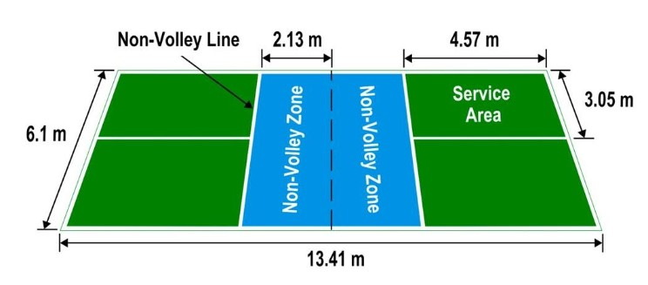
Non-Volley Zone kallas även köket.

Poäng och match
Matcherna spelas i bäst av tre set. Ett set spelas till 11 poäng. Man måste vinna med två poäng. Man får bara poäng när man vinner bollen i egen serve.
​Poängställningen anges i nummerserier om tre – först anges servande lags poäng, därefter mottagande lags poäng och slutligen anges om det är servare ett eller två som har serven. Som exempel betyder 3-7-1 att servande lag har tre poäng, mottagande lag sju poäng och att servande lag ska serva med sin första servare.

​Serve
Servaren står bakom baslinjen. Bollen spelas diagonalt över köket i motståndarens serveruta. Serven slås med underhandsslag och under midjehöjd. Man har bara ett försök på sig att serva. Om man missar sin serve (bollen går i nät, landar i köket, i fel serveruta eller utanför servrutan) går bollen över till motståndaren.​
Servaren fortsätter serva till dess laget förlorat bollen. I dubbel går därefter serven över inom laget och först när den andre servaren förlorat sin serve går serven över till motståndarna. Regeln har ett viktigt undantag, det lag som börjar serva får bara serva med en spelare därför börjar alltid servare nummer två i det lag som börjar serva i matchen. Därefter går serven över mellan spelarna som vanligt.
Första servaren slår alltid sin serve från höger serveruta, därefter byts servruta varannan poäng. Om serven går över till servare två får den personen serva från sin nuvarande position för att sedan byta serveruta varannan boll.
I singel går serven över till motståndaren när man förlorar bollen. Den som servar byter servruta efter varje boll.
Vänd

​

Retur och det tredje slaget
Varken servereturen eller slaget efter, det tredje slaget får slås på volley. Det innebär att mottagande lag måste låta bollen studsa innan de returnerar bollen och att servande lag måste låta returen studsa innan de slår bollen över nät. Efter returen får spelarna slå bollen både på volley eller efter en studs i marken.​

​Köket
På båda sidor om nätet ligger det så kallade köket. Spelarna får inte gå in i köket om inte bollen studsat i köket först. Köket är alltså en non-volley zone. I pickleball går man som spelare därför inte närmre nät än till köksgränsen om det inte krävs för att slå över en boll som studsat i köket.

